Informe de Prácticas 3 – Redes

Por Matheus Muiños Kruschewsky
Alan Barreiro Martinez

1c . Truncamiento del datagrama

Receptor.c (cambios)
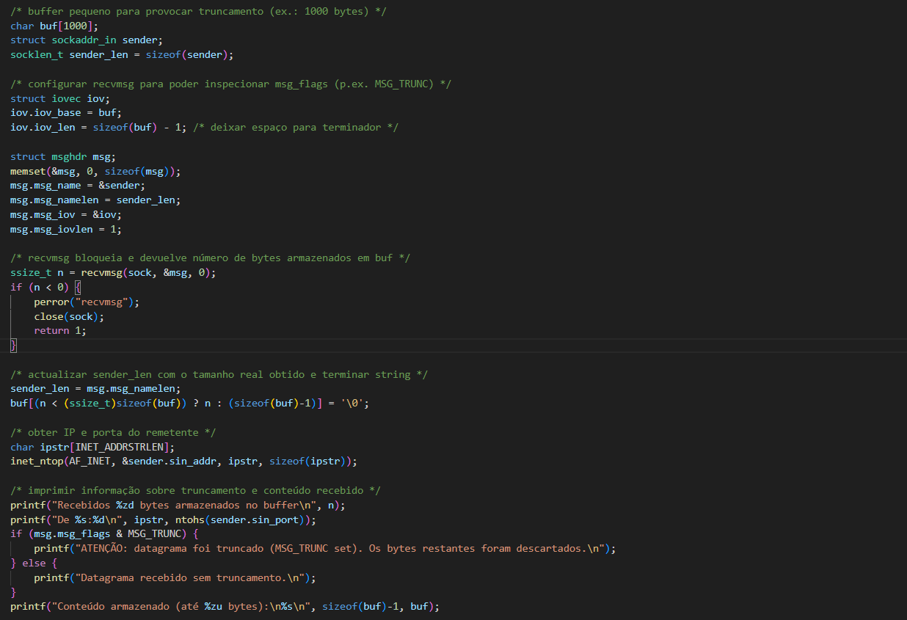

Emisor.c (cambios)
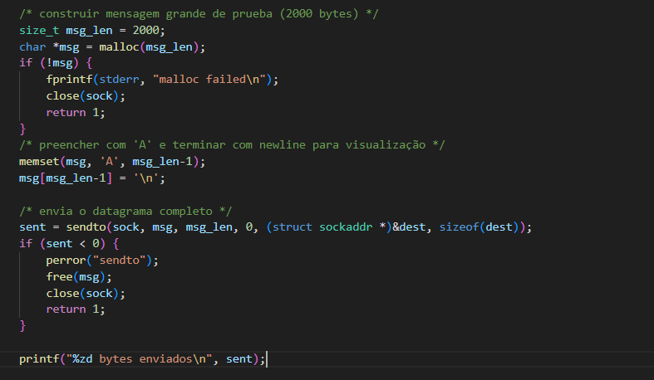

Respuestas:
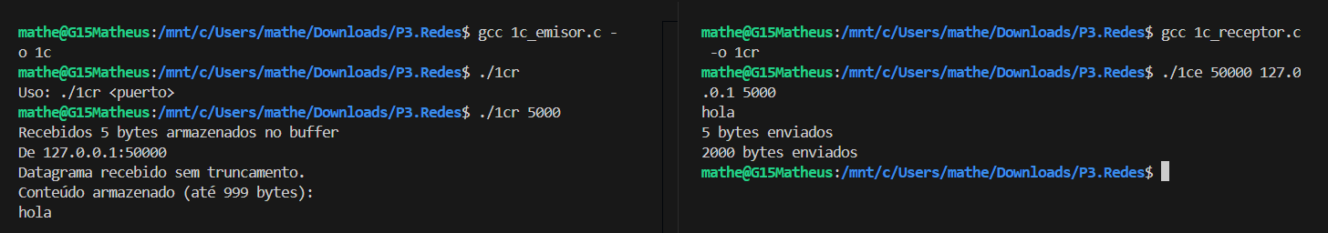
Objetivo: Evaluar qué sucede cuando el receptor usa un buffer más pequeño que el tamaño del datagrama enviado y comprobar si los datos restantes pueden recuperarse.
Modificaciones: El emisor envía un mensaje de prueba de 2000 bytes. El receptor usa un buffer de 1000 bytes y la función recvmsg() para detectar la bandera MSG_TRUNC.
Resultados: El receptor indica el número de bytes almacenados y marca truncamiento (MSG_TRUNC). Los bytes que no caben se descartan y no pueden recuperarse en llamadas posteriores. UDP trata cada datagrama como una unidad atómica: si se trunca, el resto se pierde.
Conclusión: Es esencial dimensionar el buffer adecuadamente o implementar fragmentación a nivel de aplicación para evitar pérdida de datos.

1d. Envío y recepción de arrays de floats

Receptor.c (cambios)
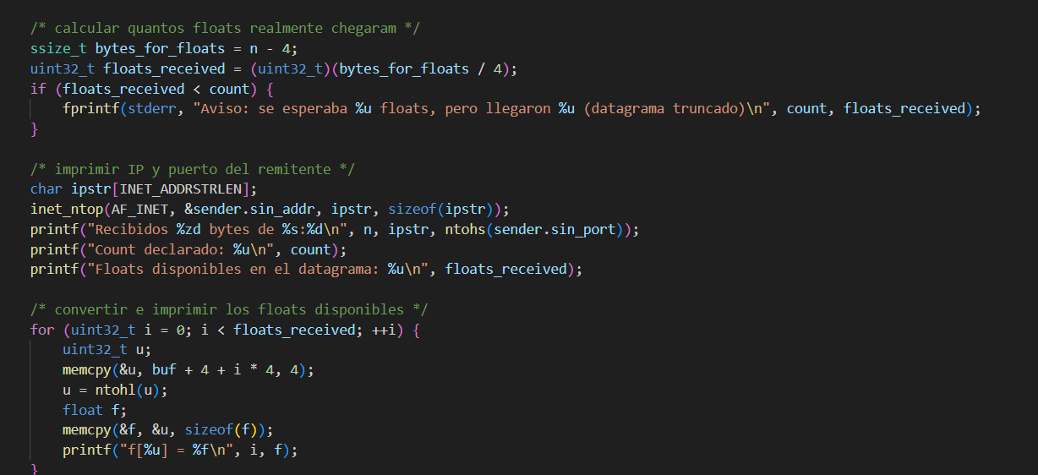
Emisor.c (cambios)
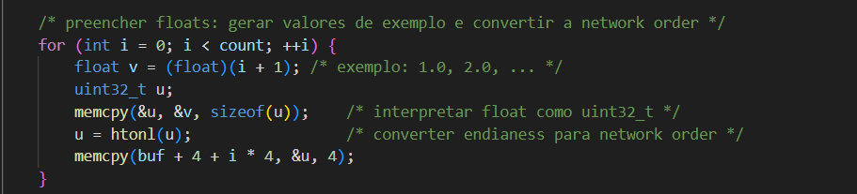
Respuesta:
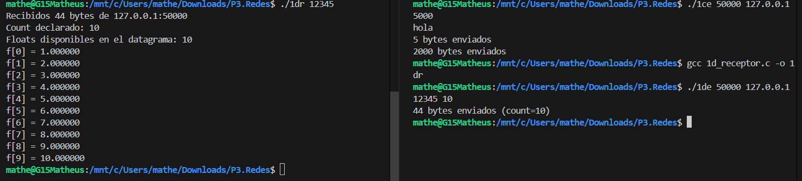

Objetivo: Modificar los programas emisor y receptor para enviar un array de valores tipo float dentro de un único datagrama UDP, permitiendo que el receptor determine el número de elementos recibidos.
Cambios: El emisor construye un datagrama con la estructura [uint32_t count][float0][float1]... Cada float es reinterpretado como uint32_t y convertido a network byte order con htonl(). El receptor extrae los primeros 4 bytes para obtener count y calcula cuántos valores se recibieron realmente. En caso de truncamiento, muestra una advertencia.
Resultado: El receptor identifica correctamente la cantidad de floats declarada y los valores recibidos. Si el datagrama excede el tamaño máximo permitido, se puede perder información. Las conversiones mediante htonl() y ntohl() garantizan compatibilidad entre arquitecturas.
Conclusión: El método binario es más eficiente que el textual y permite la transmisión directa de datos numéricos con control total del formato.

3. Servidor UDP con múltiples clientes

ClienteUDP.c (cambios)
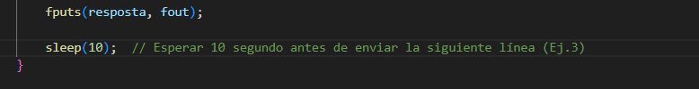
Respuesta
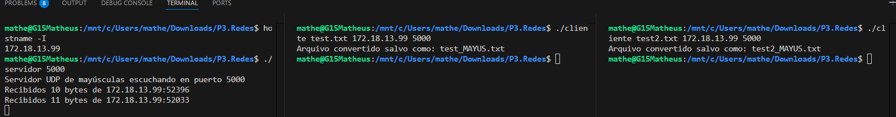
Objetivo: Verificar que un servidor UDP pueda atender datagramas de varios clientes ejecutándose simultáneamente.
Metodología: Se introduce una pausa sleep(10) en el cliente tras cada envío para permitir lanzar un segundo cliente concurrente. Ambos clientes envían mensajes al mismo puerto del servidor (5000).
Resultados: El servidor recibe datagramas de diferentes clientes con puertos origen distintos. Aunque el servidor puede procesar múltiples clientes de forma secuencial y rápida. No hay pérdida de mensajes si el procesamiento es veloz; sin embargo, cargas altas pueden provocar drops.
Conclusión: El servidor maneja correctamente la concurrencia de datagramas, demostrando la naturaleza sin conexión de UDP y la necesidad de diseñar mecanismos de control y confirmación en aplicaciones más complejas.

